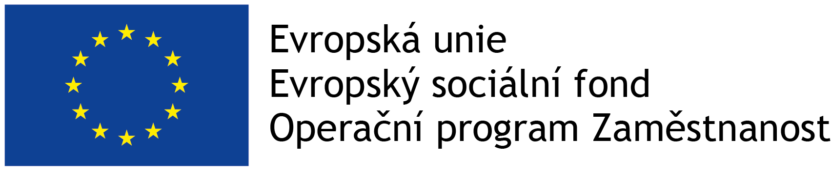
Registrační karta, č.j. 02/2018
Maxíkova jazyková školka a jesle Rubeška, Rubeška 403/9, Praha 9
Chytré děti SmartKids z.s.

Dítě: Jméno: Národnost:
Rodné číslo: _ _ _ _ _ _ / _ _ _ _ Místo narození: Datum nástupu:
Předchozí předškolní vzdělávání (jesle/školka):
Jazyk používaný doma (hlavní): Jiný jazyk:
Zdravotní údaje o dítěti (alergie, omezení atp.):

Matka, zákonný zástupce: Národnost:
Tel: Email:

Otec, zákonný zástupce:: Národnost:
Tel: Email:

Trvalé bydliště / Kontaktní adresa:
Intenzita docházky: PO ÚT ST ČT PÁ
Cena (v Kč / měsíc):
Rezervační jistina: 3.000,- Kč
Oprávněné osoby zmocnění zákonným zástupcem k vyzvedávání dítěte (jméno, datum narození, číslo OP, vztah k dítěti):
1.
2.
3.
Prohlášení:
Beru na vědomí, že součástí registrační karty je i a) Provozní řád, b) Ceník c) Smlouva o poskytování péče a d)Vnitřní řád výdejny a jídelny, které jsou zveřejněny na nástěnce školky a některé z nich i na webových stránkách www.jazykova-skolka.cz. Prohlašuji, že jsem se s těmito dokumenty seznámil/a a nemám vůči nim žádných výhrad. Údaje uvedené v této registrační kartě jsem uvedl/a správně, úplně a pravdivě, což stvrzuji svým podpisem níže. Případné změny nahlásím neprodleně.
Jméno zákonného zástupce (matka/otec): Provozovatel:
Datum: 1.6.2018 Datum: 1.6.2018
Podpis: _______________________ Podpis: _______________________

Spotřebitelská smlouva uzavřená v souladu se zák. č. 89/2012 Sb., nový občanský zákoník.
Uveďte dítětem prodělané nebo trvající vážné nemoci či úrazy, např. srdeční vady, pohybové problémy, epilepsie apod.
3.000,- Kč/1 dítě. RJ je zúčtovatelná s posledním měsícem docházky dítěte do školky (viz Školní řád).

